唐山一中2016～2017学年第二学期高一第一次月考
物 理 试 卷
命题人：师国臣
本试卷分第I卷（选择题）和第II卷（非选择题）两部分，共100分。考试时间90分钟。
注意事项：
1．答第Ⅰ卷前，考生务必将自己的姓名、考试号、考试科目涂写在答题卡上。
2．每小题选出答案后，用铅笔把答题卡上对应题目的答案标号涂黑。如需改动，用橡皮擦干净后，再选涂其它答案，不能答在试卷上。
3．考试结束后，将答题卡交回。
第I卷（选择题，共52分）
一．选择题（本题共8小题，每小题4分，共32分。在下列各题的四个选项中，只有一个选项是符合题目要求的）
1．在物理学的发展过程中，许多物理学家的科学研究推动了人类文明的进程，在对以下几位物理学家所做科学贡献的叙述中，正确的说法是
A．爱因斯坦建立了相对论，相对论物理学否定了经典物理学
B．牛顿通过计算首先发现了海王星和冥王星
C．英国物理学家卡文迪许用实验的方法测出引力常量G
D．开普勒经过多年的天文观测和记录，提出了“日心说”的观点
2．一辆汽车在水平公路上转弯，沿曲线由M向N行驶，速度逐渐减小。甲、乙、丙、丁四位同学分别画出了汽车转弯时所受合力F的四种方向，你认为正确的是
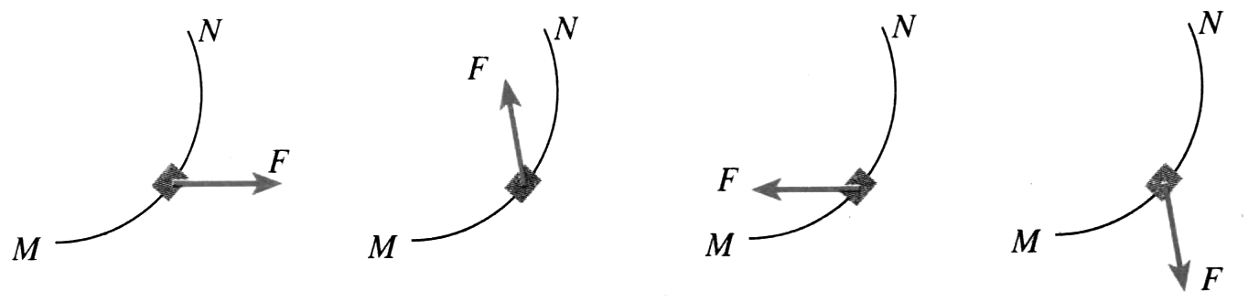
A
B
C
D

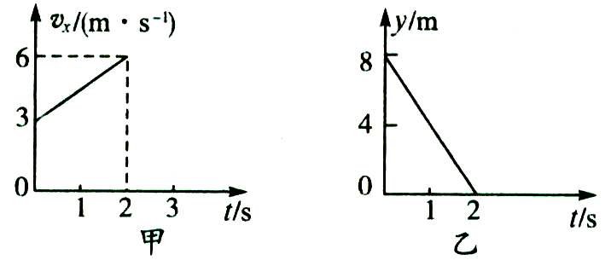
3．质量为2 kg的物体在x-y平面上做曲线运动，在x方向的速度图象和y方向的位移图象分别如图甲和图乙所示，下列说法正确的是
A．质点的初速度大小为3 m/s
B．质点所受的合力大小为3 N
C．质点初速度的方向与合力方向垂直
D．2 s末质点速度大小为6 m/s
4．如图所示，在外力作用下某质点运动的v－t图象为正弦曲线。 从图中可以判断
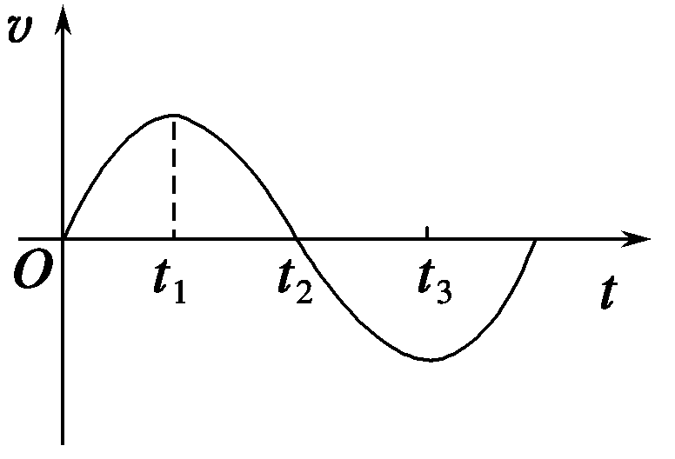

A．在0～t₁时间内，外力做负功
B．在0～t₁时间内，外力的功率逐渐增大
C．在t₂时刻，外力的功率最大
D．在t₁～t₃时间内，外力做的总功为零
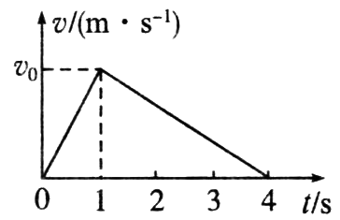
5．在某平直公路上，汽车由静止开始做匀加速运动，当速度达到某一值时，立即关闭发动机后滑行至停止，其v-t图象如图所示。汽车牵引力为F，运动过程中所受的摩擦阻力恒为F_{f}，全过程中牵引力所做的功为W₁，克服摩擦阻力做的功为W₂，则下列关系中正确的是
ziyuanku.comA．F：F_{f} = 4：1 B．F：F_{f} = 1：3
C．W₁：W₂= 4：3 D．W₁：W₂= 3：4
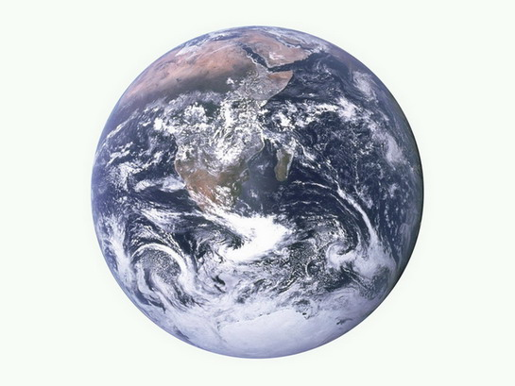
6．2016年10月17日，景海鹏和陈冬搭乘“神舟十一号”飞船飞向太空，于11月18日乘返回舱安全返回。返回舱在A点从圆形轨道Ⅰ进入椭圆轨道Ⅱ，如图所示。关于返回舱的运动，下列说法中正确的有
Ⅱ
A
地球
Ⅰ
B
资*源%库 ziyuanku.comA．飞船在轨道Ⅰ上经过A时需向运动的反方向喷气才能进入椭圆轨道Ⅱ
B．飞船变轨后机械能不变
C．飞船在轨道Ⅱ上运动的周期大于在轨道Ⅰ上运动的周期
D．飞船在轨道Ⅱ上由A向B运动的过程中地球对飞船的引力做正功
7．2013年12月我国成功地进行了“嫦娥三号”的发射和落月任务，进一步获取月球的相关数据。该卫星在月球上空绕月球做匀速圆周运动时，经过时间t，卫星行程为s，卫星与月球中心连线扫过的角度是$θ$弧度，万有引力常量为G，月球半径为R，则可推知月球密度的表达式是
A．$\frac{3s^{3}}{4\text{θπ}{\text{Gt}}^{2}R^{3}}$ B．$\frac{3t^{2}θ}{4π{\text{Gs}}^{3}R^{3}}$ C．$\frac{4\text{θπ}R^{3}{\text{Gt}}^{2}}{3s^{3}}$ D．$\frac{4{πR}^{3}{\text{Gs}}^{3}}{3{θt}^{2}}$
8． 有一竖直放置的“T”形架，表面光滑，滑块A、B分别套在水平杆与竖直杆上，A、B用一不可伸长的轻细绳相连，A、B质量相等，且可看做质点，如图所示，开始时细绳水平伸Ziyuanku.com直，A、B静止。由静止释放B后，已知当细绳与竖直方向的夹角为60°时，滑块B沿着竖直杆下滑的速度为v，则连接A、B的绳长为
A
B
60°
A． B． C． D．
二．多项选择题（本题共4小题，每小题5分，共20分。在下列各题的四个选项中，有多个选项是符合题目要求的，选对但不全者得2分，错选或不选得0分）ziyuanku.com

9．如图所示，在地月系统中，若忽略其他星球的影响，地球A和地月球B在引力作用下都绕O点做匀速圆周运动，两者中心之间的距离为L，引力常数为G。若不断把月球上的矿藏搬运到地球上，经长时间开采后，地、月仍可看做是均匀球体且地月用间的距离不变，地月的总质量不变，则下列说法正确的是
O
B
A
A．地月间的万有引力不变
B．地月的运动周期不变
C．月球的轨道半径增大
D．地球的轨道半径增大
10．如图所示，斜面倾角为$θ$，从斜面的P点分别以v₀和2v₀的速度平抛A、B两个小球，不计空气阻力，若两小球均落在斜面上且不发生反弹，则
P
A．A、B两球的水平位移之比为1：4
B．A、B两球飞行时间之比为1：2
C．A、B下落的高度之比为1：2
D．A、B两球落到斜面上的速度大小之比为1：4
11．汽车以恒定功率P、初速度v₀冲上倾角一定的斜坡时，汽车受到地面的阻力恒定不变，则汽车上坡过程中的v-t图可能是下图中的
v
t
0
A
v
t
0
B
v
t
0
C
v
t
0
D

12．如图所示，质量为m的物体（可视为质点）以某一速度从A点冲上倾角为30°的固定斜面，其运动的加速度大小为$\frac{3}{4}g$，此物体在斜面上上升的最大高度为h，则在这个过程中物体
A．重力势能增加了mgh B．克服摩擦力做功$\frac{1}{4}\text{mgh}$
h
B
C
A
30°
C．动能减小了$\frac{3}{4}\text{mgh}$ D．机械能减少了$\frac{1}{2}\text{mgh}$

第Ⅱ卷（非选择题，共58分）
注意事项：
1．第Ⅱ卷用钢笔或圆珠笔直接答在答题卡上。
2．答卷前将题卡上项目填写清楚。Ziyuanku.com
三、填空及实验题（本题共3小题，其中13题4分，14题8分，15题8分，共20分）
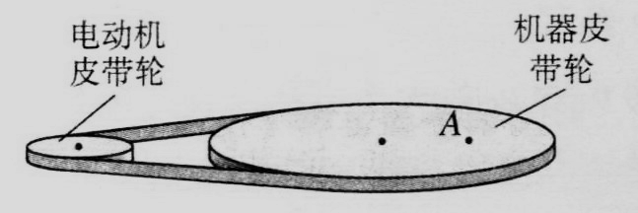
13．一部机器由电动机带动，机器上的皮带轮的半径是电动机皮带轮半径的3倍（如图所示），皮带与两轮之间不发生相对滑动。已知机器皮带轮边缘上一点的向心加速度为0.10 m/s²。则电动机皮带轮与机器皮带轮的转速比n₁：n₂=_________，若机器皮带轮上A点到转轴的距离为轮半径的一半，A点的向心加速度为________ m/s²。
$来&源：ziyuanku.com资*源%库 ziyuanku.com
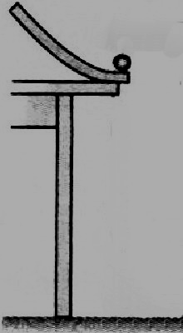
14．如图所示，为一个探究平抛运动特点的实验，在课桌上用物理书弯成一个曲面，使曲面末端切线水平，右边缘A距竖直墙面x₁=10cm。把白纸和复写纸帖在墙上，记录钢球的落点。
M
N
P
O
x
A
①使钢球从曲面上某点由静止滚下打在墙上，记录落点为P；
②将课桌向远离墙面方向移动使曲面右边缘A距竖直墙面 x₂=20cm，使钢球从曲面上同一位置由静止滚下打在墙上，记录落点为N；
③再次移动课桌，使曲面右边缘A距竖直墙面x₃=30cm，钢球仍从曲面上同一位置由静止滚下打在墙上，记录落点为M；
④测得OM=33cm，ON=58cm，OP=73cm。
（1）实验中为了减小误差而采取的措施中正确的是_________ （填写选项前的字母）。
A．曲面应尽量光滑
B．小球应选用体积较小的实心钢球
C．曲面应相对桌面固定
D．每次实验中均应重复几次后，再记录平均落点
（2）小球在水平方向做_________________运动，在竖直方向做__________________运动。由测得的数据可求出小球平抛的初速度为________m/s（不计空气阻力，g取10m/s²，结果保留2位有效数字）。
15．某实验小组采用如图所示的装置探究功与速度的关系，小车在橡皮筋的作用下弹出后，沿木板滑行。打点计时器工作频率为50Hz。
橡皮筋
小车
打点计时器
（1）实验中木板略微倾斜，这样做 。
A．是为了使释放小车后，小车能匀加速下滑
B．是为了增大小车下滑的加速度
C．可使得橡皮筋做的功等于合外力对小车做的功
D．可使得橡皮筋松弛后小车做匀速运动
（2）实验中先后用同样的橡皮筋1条、2条、3条……，并起来挂在小车的前端进行多次实验，每次都要把小车拉到同一位置再释放小车。把第1次只挂1条橡皮筋对小车做的功记为W，第2次挂2条橡皮筋时橡皮筋对小车做的功为2W，……；橡皮筋对小车做功后而获得的速度可由打点计时器打出的纸带测出。根据第4次实验的纸带（如下图所示）求得小车获得的速度为 m/s。
（3）若根据多次测量数据画出的W－v图象如右图所示，根据图线形状可知，对W与v的关系做出猜想肯定不正确的是 。
4.95
5.00
5.00
5.00
4.80
4.50
第4次
单位cm
W
v
0
A．$W∞\sqrt{v}$ B．$W∞\frac{1}{v}$ C．$W∞v^{2}$ D．$W∞v^{3}$
（4）如果W∝v²的猜想是正确的，则画出的W－v²图象应是：
___________________________________。
四、计算题（本题共38分，其中16题12分，17题12分，18题14分。解题过程中要求写出必要的文字说明、方程式和重要演算步骤，只写出最后答案的不能得分）
16A．（普班、实验班做）太阳系以外存在着许多恒星与行星组成的双星系统。它们运行的原理可以理解为：质量为M的恒星和质量为m的行星（M >m），在它们之间的万有引力作用下有规则地运动着。如图所示，我们可认为行星在以某一定点C为中心、半径为a的圆周上做匀速圆周运动（图中没有表示出恒星）。设万有引力常量为G，恒星和行星的大小可忽略不计。
C
m
（1）求恒星与C点间的距离。
（2）计算恒星的运行速率。

16B．（英才班做）宇宙中存在一些离其他恒星较远的、由质量相等的三颗星组成的三星系统，通常可忽略其他星体对它们的引力作用。现已观测到稳定的三星系统存在两种基本的构成形式：一种是三颗星位于同一直线上，两颗星围绕中央星在同一半径为R的圆轨道上运行；另一种形式是三颗星位于等边三角形的三个顶点上，并沿外接于等边三角形的圆轨道运行。设每个星体的质量均为m，引力常量为G。
（1）试求第一种形式下，星体运动的线速度大小。
（2）假设两种形式星体的运动周期相同，第二种形式下星体之间的距离应为多少？

17．电动机通过一绳子吊起质量为8kg的物体，绳子拉力不能超过120N，电动机对绳子拉力的功率不能超过1200W，现将此物体由静止起用最快的方式吊高90m，此时物体开始以最大速度匀速上升，取g=10m/s²，求：
（1）物体获得的最大速度。
（2）将此物体吊高90m所用时间。

18．山谷中有三块大石头和一根不可伸长的轻质青藤，其示意图如下。图中A、B、C、D均为石头的边缘点，O为青藤的固定点，h₁=1.8m，h₂=4.0m，x₁=4.8m，x₂=8.0m。开始时，质量分别为M=10kg和m=2kg的大小两只滇金丝猴分别位于左边和中间的石头上，当大猴发现小猴将受到伤害时，迅速从左边石头A点起水平跳到中间石头，大猴抱起小猴跑到C点，抓住青藤的下端荡到右边石头的D点，此时速度恰好为零。运动过程中猴子均看成质点，空气阻力不计，重力加速度g=10m/s²，求：
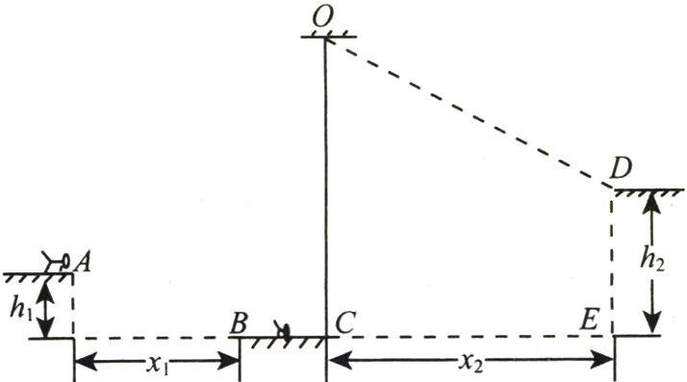
（1）大猴子水平跳离的速度最小值。
（2）猴子抓住青藤荡起时的速度大小。
（3）荡起时，青藤对猴子的拉力大小。

唐山一中2016～2017学年第二学期高一第一次月考
物理试卷参考答案
一．选择题（本题共8小题，每小题4分，共32分。在下列各题的四个选项中，只有一个选项是符合题目要求的）
题号 | 1 | 2 | 3 | 4 | 5 | 6 | 7 | 8
答案 | C | C | B | D | A | D | A | D
二．多项选择题（本题共4小题，每小题5分，共20分。在下列各题的四个选项中，有多个选项是符合题目要求的，选对但不全者得2分，错选或不选得0分）
9．BC。 10．AB。 11．BCD。 12．AD。
三、填空及实验题（本题共3小题，其中13题4分，14题8分，15题8分，共20分）
13．3：1，0.05。（每空2分）
14．（1）BCD。（2）匀速直线运动；自由落体运动；1.0m/s。（每空2分）
15．（1）CD （2）2.5 （3）AB （4）过原点的一条倾斜直线。（每空2分）
四、计算题（本题共38分，其中15题12分，16题12分，17题14分。解题过程中要求写出必要的文字说明、方程式和重要演算步骤，只写出最后答案的不能得分）
16A．
（1）恒星和行星做圆周运动的角速度、向心力的大小均相同，则
${mω}^{2}a={Mω}^{2}R_{M}$，可得$R_{M}=\frac{m}{M}a$ （4分）
（2）恒星运动的轨道和位置大致如图，对恒星M有
C
恒星
行星
a
$G\frac{\text{Mm}}{(a+R_{M})^{2}}=M\frac{v^{2}}{R_{M}}$ （4分）
解得$v=\frac{m}{M+m}\sqrt{\frac{\text{GM}}{a}}$ （4分）
16B．解：
（1）在第一种形式下，以某个运动星体为研究对象，根据牛顿第二定律和万有引力定律有：$F_{1}=G\frac{m^{2}}{R^{2}}$ （1分）
$F_{2}=G\frac{m^{2}}{(2R)^{2}}$ （1分）
$F_{2}+F_{2}=m\frac{v^{2}}{R}$ （1分）
解得$v=\sqrt{\frac{5\text{Gm}}{4R}=}\frac{\sqrt{5\text{GmR}}}{2R}$ （2分）
（2）由$T=\frac{2πR}{v}$得 （1分）
$T=4π\sqrt{\frac{R^{3}}{5\text{Gm}}}$ （或$T=4πR\sqrt{\frac{R}{5\text{Gm}}}=\frac{4π}{5\text{Gm}}\sqrt{5{\text{GmR}}^{3}}=\frac{4πR}{5\text{Gm}}\sqrt{5\text{GmR}})$ （1分）
设第二种形式下，三个星体圆周运动的半径为$R^{'}=\frac{\frac{r}{2}}{\text{cos}\text{30}°}$ （1分）
由于星体做圆周运动所需的向心力靠其他两个星体的万有引力的合力提供，由力的合成和牛顿运动定律有$F_{合}=2G\frac{m^{2}}{r^{2}}\text{cos}\text{30}\text{°=}m\frac{4π^{2}}{T^{2}}R^{'}$ （2分）
解得：$r=(\frac{\text{12}}{5})^{\frac{1}{3}}R=\sqrt[3]{\frac{\text{12}}{5}R}=\sqrt[3]{2\text{.}4}R$ （2分）
17．解：
（1）匀速运动时最度最大为v_{m}=$\frac{P_{m}}{F}=\frac{F_{m}}{\text{mg}}=\frac{\text{1200}}{8×\text{10}}$ m/s =15 m/s （3分）
（2）匀加速起动时用时最短
a=$\frac{F_{m}−\text{mg}}{m}=\frac{\text{120}−8×\text{10}}{8}$m/s²=5m/s² （1分）
从静止到额定功率时速度v_{t}=$\frac{P_{m}}{F_{m}}=\frac{\text{1200}}{\text{120}}$=10m/s （1分）
匀加上升时间t₁=$\frac{v_{t}}{a}=\frac{\text{10}}{5}$s=2 s （1分）
上升高度为h=$\frac{v_{t^{2}}}{2a}=\frac{{\text{10}}^{2}}{2×5}$=10m （1分）
2s末以恒定功率做变加速运动又经t₂到90m高，外力对物体做的总功
W=P_{m}t₂-mgh₂ （1分）
动能变化量为ΔE_{k}=$\frac{1}{2}$mv²_{m}-$\frac{1}{2}$mv_{t}² （1分）
由动能定理得P_{m}t₂-mgh₂=$\frac{1}{2}$mv_{m}²-$\frac{1}{2}$mv_{t}² （1分）
代入数据后解得t₂=5.75 s （1分）
所以t=t₁+t₂=7.75 s （1分）
18．解：
（1）设猴子从A点水平跳离时速的最小值为，根据平抛运动规律，有
$h_{1}=\frac{1}{2}{\text{gt}}^{2}$ （1分）
$x_{1}=v_{\text{min}}t$ （1分）
解得$v_{\text{min}}$=8m/s （2分）
（2）猴子抓住青藤后的运动过程中机械能守恒，设荡起时速为v₀，有
$(M+m){\text{gh}}_{2}=\frac{1}{2}(M+m)v_{0}^{2}$ （2分）
$v_{0}=\sqrt{2{\text{gh}}_{2}}=\sqrt{\text{80}}$m/s （2分）
（3）设拉力为F，青藤的长度为L，在最低点，由牛顿第二定律得
$F−(M+m)g=(M+m)\frac{v_{0}^{2}}{L}$ （2分）
由几何关系
$(L−h_{2})^{2}+x_{2}^{2}=L^{2}$ （1分）
得：L=10m （1分）
代入数据得：F=216N （2分）

